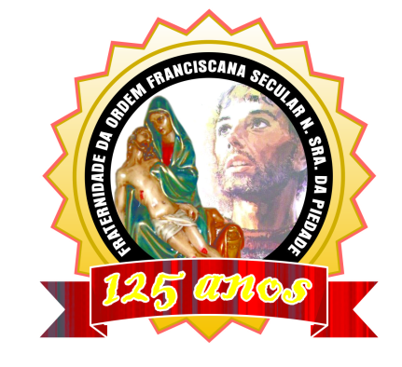

136 Anos

**82 ANOS**

“**C**aminhando com São Francisco”.

**SETEMBRO 2022.**

**ANO 15 MÊS 09**

**Colaboração: Lygia Margarida de Argollo Bastos.**

**----------------------------------------------------------------------------------------------------------------------**

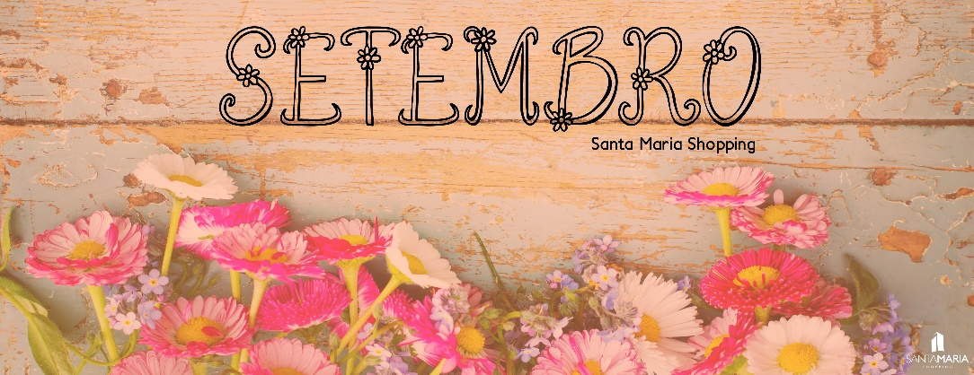

E Setembro chegou trazendo tanta beleza na natureza! Flores de diversos matizes, borboletas colorindo os jardins, uma festa de cores enchendo nossos olhos de alegria. Mês da Bíblia, das Chagas de São Francisco, de São Pio de Pietrelcina, de passeios diversos e de sol radioso, aguardando o verão.



Dia quatro de setembro, Celebração Eucarística na Capela do AMMA, iniciando o Mês da Bíblia. O Livro escolhido para estudos neste ano, foi o “Livro de Josué” e o Lema é “O Senhor teu Deus está contigo por onde quer que andes” (Js 1,9). O motivo principal para a escolha deste Livro é a comemoração dos 200 anos da “Independência do Brasil” (1822).

A nossa Ministra Bárbara Íris promoveu um passeio, no dia 07 de setembro com moradoras, irmãos franciscanos, familiares e amigos. Foram para a “Lagoa dos Tambaquis”, que está localizada na cidade de Estância, no Estado de Sergipe. Fica a 260 Km de Salvador. Também chamada de “Lagoa Azul”, ela é cercada de belezas naturais, boa infraestrutura e muito sossego. Dia de muita alegria para todos!

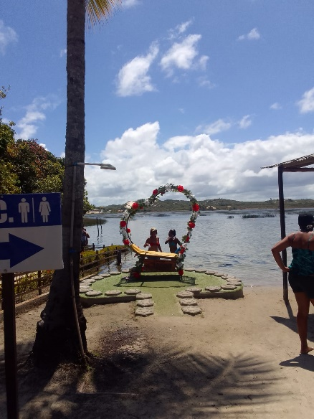 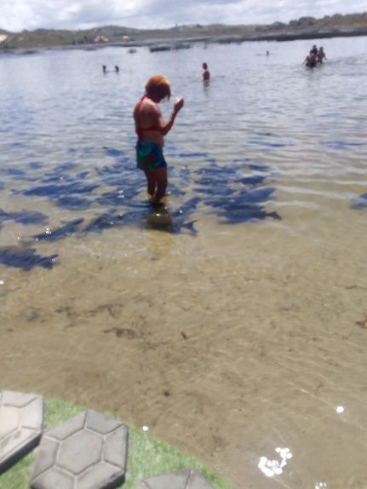 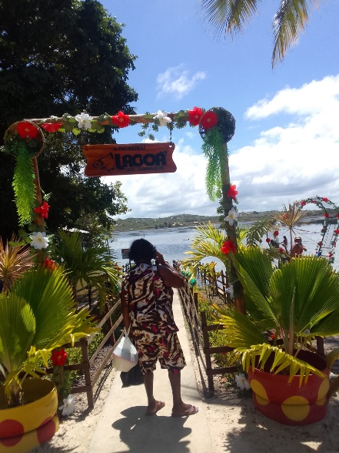

 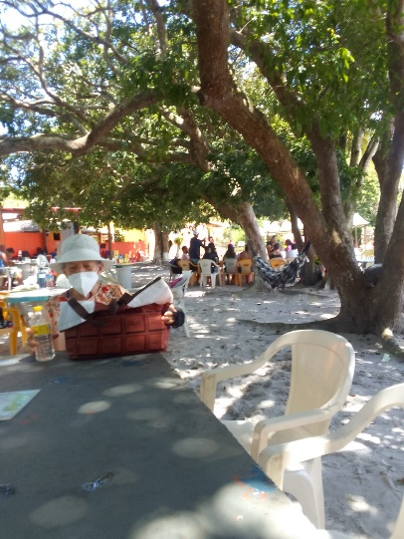 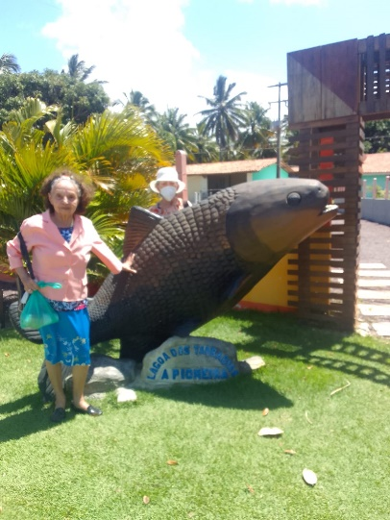

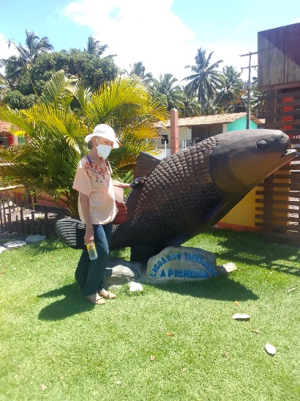 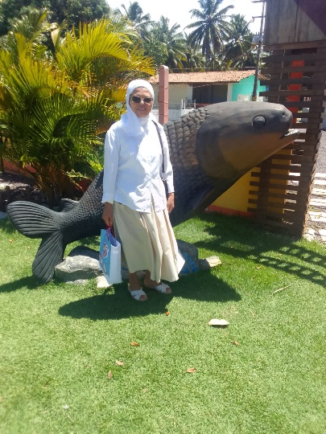 

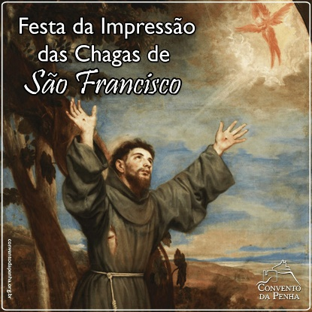

**O sentido e o significado das**

**Chagas de São Francisco**

**Dia 17 de Setembro**

**Frei Régis G. Ribeiro Daher**

Mais do que desvendar o caráter histórico das Chagas de São Francisco, importa refletir sobre a experiência de vida que se esconde sobre este fato. O que significa a expressão de Celano “levava a cruz enraizada em seu coração”? O que isso significou para o próprio Francisco? Há um significado para nós hoje, naquilo que com ele ocorreu?

Um erro comum é o de ver São Francisco como uma figura acabada, pronta, sem olhar para a caminhada que ele fez até chegar à semelhança perfeita (configuração) com o Cristo. O que ocorreu no Monte Alverne é o cume de toda uma vida, de uma busca incessante de Francisco em “seguir as pegadas de Jesus Cristo”. Francisco lançou-se numa aventura, sem tréguas, na qual deu tudo de si: a vontade, a inteligência e o amor. As chagas significam que Deus é Senhor de sua vida. Deus encontrou nele a plena abertura e a máxima liberdade para sua presença.

O segundo significado das chagas é o de que Deus não é alienação para o ser humano, ao contrário, é sua plena realização e salvação. Colocando-se como centro da própria vida é que o homem se aliena e se destrói; torna-se absurdo para si mesmo no fechamento do seu ‘ego’. O homem só encontra sua verdadeira identidade, sua própria consistência e o sentido de sua existência em Deus. E Francisco fez esta descoberta: Jesus Cristo foi crucificado em razão de seu amor pela humanidade – “amou-os até o fim” – , e ele percorre este mesmo caminho.

**O terceiro significado:** as chagas expressam que a vivência concreta do amor deixa marcas. A exemplo de Cristo, Francisco quis suportar/carregar e amar os irmãos para além do bem e do mal (amor incondicional). Essa atitude o levou a respeitar e acolher o ‘negativo’ dos outros mantendo a fraternidade apesar das divisões. Esse acolher e integrar o negativo da vida é a única forma de vencer o ‘diabólico’, rompendo com o farisaísmo e a autossuficiência, aniquilando o mal na própria carne. Só assim, o homem é de fato livre, porque não apenas suporta, mas ama e abraça o negativo que está em si e nos outros.

**O quarto significado:** seguir o Cristo implica em morrer um pouco a cada dia: “Quem quiser ser meu discípulo, tome a sua cruz a cada dia e me siga” (Lc 9,23). Não vivemos num mundo que queremos, mas naquele que nos é imposto. Não fazemos tudo o que desejamos, mas aquilo que é possível e permitido. Somos chamados a viver alegremente mesmo com aquilo que nos incomoda, vencendo-se a si mesmo e integrando o ‘negativo’, de modo que ele seja superado. Nós seremos nós mesmos na mesma medida em que formos capazes de assumir nossa cruz. As chagas de São Francisco são as chagas de Cristo, e elas nos desafiam: ninguém pode conservar-se neutro, sem resposta diante da vida.

São Francisco não se contentou em unicamente seguir o Cristo. No seu encantamento com a pessoa do Filho de Deus, assemelhou-se e configurou-se com Ele. Este seu modo de viver está expresso na “perfeita alegria”, tema central da espiritualidade franciscana: “Acima de todos os dons e graças do Espírito Santo, está o de vencer-se a si mesmo, porque dos todos outros dons não podemos nos gloriar, mas na cruz da tribulação de cada sofrimento nós podemos nos gloriar porque isso é nosso”.

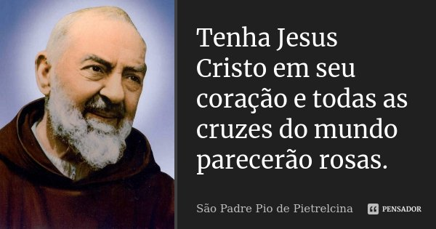

São Pio de Pietrelcina, festejado no dia 23 de setembro, a OFS N. Sra. da Piedade homenageou-o com uma celebração eucarística, presidida pelo Frei Marcos na Enfermaria onde Frei Pio é patrono, no Abrigo Mariana Magalhães.

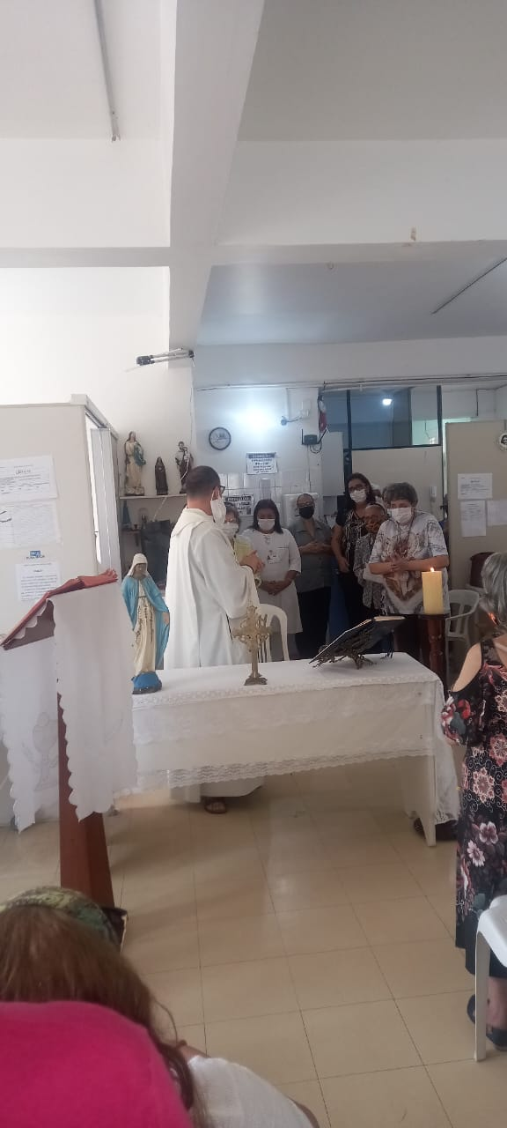 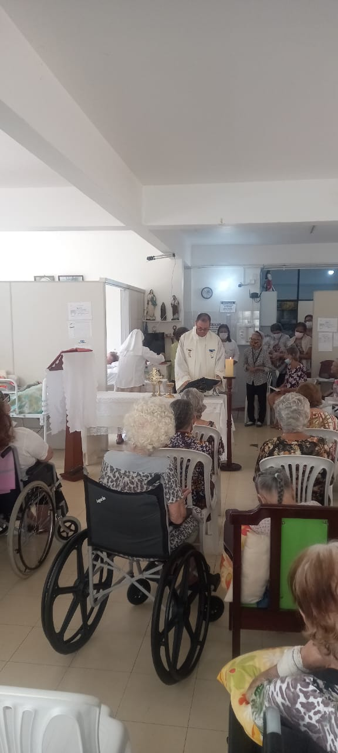 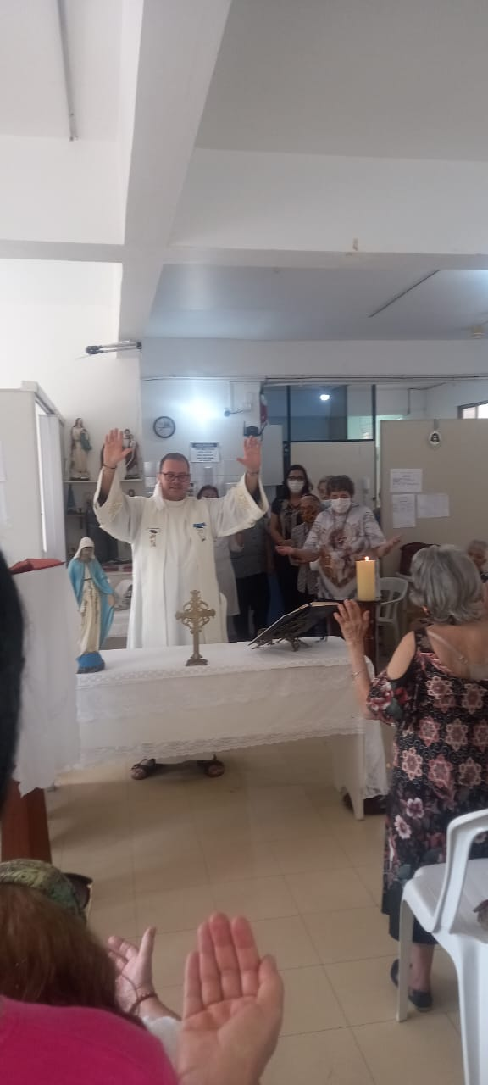

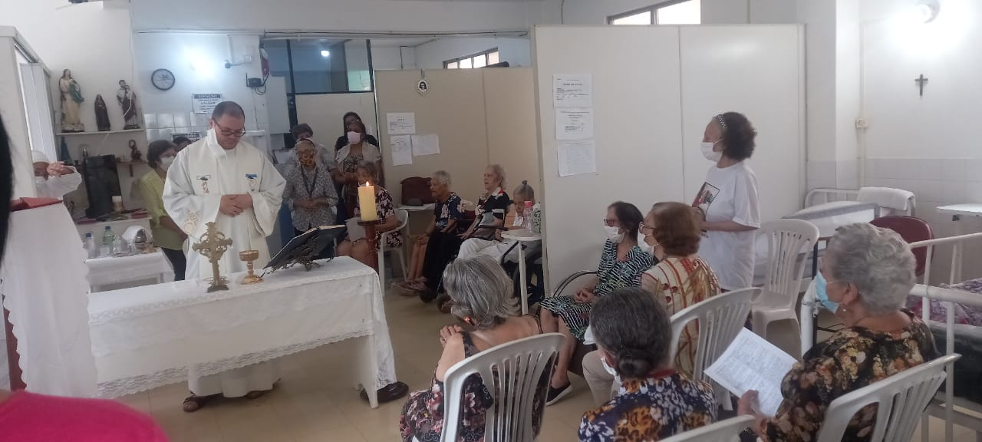

No dia 30 de julho deste ano, tivemos a notícia do falecimento da nossa querida irmã Jacira Valadares Silva. Estava doente e cuidada com desvelo pela sua família. Por um lapso nosso, deixamos de registrar no nosso jornalzinho. Hoje venho falar um pouco desta seguidora de São Francisco, que durante muitos anos serviu a sua Fraternidade com muito carinho. Foi procuradora de várias irmãs, acompanhava-as em suas saídas e também resolvia documentações para a Fraternidade e Abrigo. Aqui fica a nossa gratidão pelo muito que se doou e fez pela OFS Piedade e AMMA. Que esteja junto ao Pai por tudo que viveu, amou e serviu. Paz e Bem!

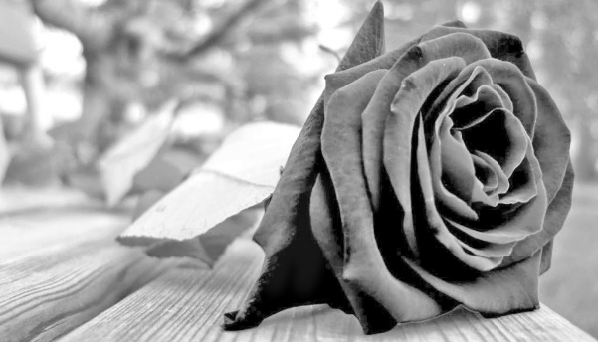

**********************************************************************************



|  |  |  |  |
| --- | --- | --- | --- |
| **NOME**  **TEREZINHA S. MENEZES MATOS**  **VERA SOUZA SANTANA**  **ZENAIDE MASCARENHAS BRANDÃO**  **MARIA DA GLÓRIA P. S. SEABRA**  **VIOLETA SCHINDLER FREIRE** | **DATA**  **11**  **14**  **14**  **15**  **16** |  | **DATA**  **09**  **11**  **15**  **15**  **16**  **19**  **22**  **27**  **29** |

**Santos franciscanos de setembro**

[**02 - Beatos João Francisco Burté, Severino Girault, Apolinário Morel e companheiros, martires, da Ordem I e II**](http://paroquiasfrancisco.org.br/santos-franciscanos/detalhes/51/beatos-joao-francisco-burte-severino-girault-apolinario-morel-e-companheiros-martires-da-ordem-i-e-ii)

[**04 - Santa Rosa de Viterbo, Virgem da Ordem III**](http://paroquiasfrancisco.org.br/santos-franciscanos/detalhes/52/santa-rosa-de-viterbo-virgem-da-ordem-iii)

[**17 - Impressão das Chagas de São Francisco de Assis**](http://paroquiasfrancisco.org.br/santos-franciscanos/detalhes/53/impressao-das-chagas-de-sao-francisco-de-assis)

[**18 - São José de Copertino, presbítero da Ordem I**](http://paroquiasfrancisco.org.br/santos-franciscanos/detalhes/54/sao-jose-de-copertino-presbitero-da-ordem-i)

[**20 - São Francisco Maria de Camporosso**](http://paroquiasfrancisco.org.br/santos-franciscanos/detalhes/55/sao-francisco-maria-de-camporosso)

[**23 - Encontro do Corpo de Santa Clara**](http://paroquiasfrancisco.org.br/santos-franciscanos/detalhes/56/encontro-do-corpo-de-santa-clara)

[**26 - Santo Elzeário de Sabran e beata Delfina**](http://paroquiasfrancisco.org.br/santos-franciscanos/detalhes/57/santo-elzeario-de-sabran-e-beata-delfina)